5CTDAUPEX01

REELABORAÇÃO DO CONHECIMENTO SOBRE EFICIÊNCIA ENERGÉTICA E MEIO AMBIENTE PARA A DIVULGAÇÃO EM ESCOLAS DA REDE PÚBLICA
Camila Coelho Silva⁽¹⁾; Solange Maria Leder⁽³⁾, Flávia Guimarães Marroquim⁽⁴⁾
Centro de Tecnologia / Departamento de Arquitetura e Urbanismo/PROBEX

Resumo
Com a atual crise energética, um dos grandes desafios é a redução no consumo de energia, o aproveitamento dos recursos naturais e a preservação do meio ambiente. Tendo como foco tais variáveis, a proposta desse projeto reside na divulgação de estratégias e de conhecimento sobre o meio edificado que possa promover a sustentabilidade, contribuindo assim, na redução do impacto das edificações sobre o meio ambiente e no consumo de energia. Este projeto consiste na reelaboração desse conhecimento com objetivo de torná-lo atraente, acessível e de fácil assimilação às crianças da rede pública de ensino fundamental, promovendo assim a democratização de um saber que, embora amplamente discutido, ainda não está sendo praticado. Com o planejamento e criação das atividades lúdicas foi possível conciliar atividade lúdica com conhecimento. A atividade promove também o envolvimento de estudantes universitários com a realidade de comunidades carentes.

Palavras-chave
Eficiência energética, meio ambiente, desenvolvimento sustentável.

Introdução
O desenvolvimento sustentável é um tema de grande destaque atualmente e um dos desafios sem dúvida é a conscientização da necessidade de mudança dos padrões atuais de uso dos recursos naturais. A redução da intensidade de consumo energético é hoje a maneira mais eficaz de lutar contra a poluição, de preservar o meio ambiente e de evitar a destruição do patrimônio natural (Eletrobrás/Procel, 2002).
Portanto, é indispensável o conhecimento sobre estratégias de aproveitamento dos recursos naturais, com a finalidade de aperfeiçoar o uso da energia, reduzir o impacto sobre o meio ambiente e oferecer conforto ao usuário (ROAF et al., 2006).
A economia no setor residencial pode acontecer na escolha dos equipamentos e soluções arquitetônicas, mas principalmente no uso; porém, a falta de informação é apontada como um dos principais empecilhos (GELLER, 1999). Os usuários representam um papel fundamental nas mudanças necessárias à alteração do quadro atual. Em se tratando de comunidades carentes e público infanto-juvenil, invariavelmente, o conhecimento deve ser reelaborado e produzido de uma forma acessível e atraente. Mecanismos de motivação devem ser propostos, já que o interesse deve ser despertado para que a absorção da informação ocorra.
___________________________________________________________________________________________________________________________________________ (1) Bolsista, (2) Voluntário/colaborador, (3) Orientador/Coordenador, (4) Prof. colaborador, (5) Técnico colaborador.
Focalizando nos aspectos relatados acima, a proposta desse projeto reside na divulgação de estratégias e de conhecimento sobre o meio edificado que possam promover a sustentabilidade, contribuindo, assim, na redução do impacto das edificações sobre o meio ambiente e no consumo de energia.
Esse trabalho conta ainda com a participação da ENERGISA Paraíba Distribuidora de Energia S.A. e com a colaboração do EMAU – Escritório Modelo do curso de Arquitetura e Urbanismo da UFPB.

Descrição metodológica
O trabalho foi desenvolvido com a colaboração de estudantes do curso de Arquitetura e Urbanismo, integrantes do Escritório Modelo. Reuniões foram realizadas para o desenvolvimento e criação dos jogos e atividades a serem desenvolvidas com o público alvo. A aplicação da atividade de extensão será em escolas de ensino fundamental da rede pública, através de oficinas previstas para o mês de novembro de 2009.
As reuniões e discussões no grupo possibilitaram o desenvolvimento, projeto e construção das ferramentas didáticas. A figura 1 ilustra uma das reuniões, onde foram construídos alguns elementos que compõem um dos exercícios a serem aplicados.
Os temas a serem reelaborados foram selecionados, transformados em linguagem simplificada e ilustrados através de imagens. Três exercícios foram desenvolvidos:
- Caminhos com dados – sobre o tema energia.
- Jogo da memória – sobre o tema uso consciente da energia.
- Confecção de maquete – sobre o tema adequação da arquitetura ao clima.

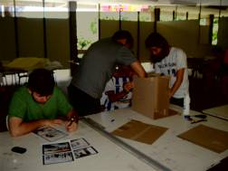 (a) 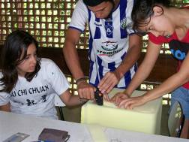(b)
Figura 01 – Construção da estrutura do dado, parte integrante do exercício caminho com dados (a e b)

Resultados
Os resultados obtidos até o presente momento consistem na definição e detalhamento dos exercícios que compõem a atividade a ser realizada com esse projeto de extensão. A seguir será apresentado um detalhamento das atividades que serão aplicadas em escolas públicas de ensino fundamental. As atividades se dividem nos seguintes exercícios didático-lúdicos: caminho com dados, jogo da memória e maquete.
O exercício do caminho com dados aborda conceitos sobre a energia, com objetivo de esclarecer o que é energia, fontes primárias de energia, fontes mais utilizadas, etc, destacando a relação das diversas fontes de energia com o meio natural.
Consiste em um tabuleiro com o caminho dos dados que apresenta o diferencial de ser em escala real, possibilitando a participação de grupos maiores. Após contato com a escola onde será aplicado o exercício, ficou determinado que este será aplicado na sala de aula, o que determinou a dimensão do caminho. As salas visitadas são de aproximadamente 6x6 metros; o caminho será disposto nas laterais da sala, tendo ao centro a prisão, um dos elementos da brincadeira (ver Figura 02). O caminho contém 25 casas, que consistem em peças de 50x50 cm de papelão, 11 casas são especiais e recebem tratamento diferenciado: 7 possuem informações e 4 indicam a prisão.

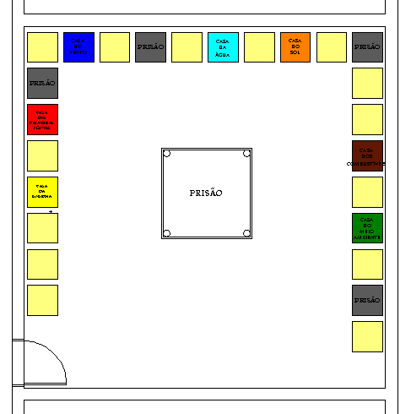

Figura 02 – Planta baixa da sala de aula com a distribuição das casas do exercício Caminho com dados.

A turma será dividida em dois grupos e cada grupo receberá um calunga, boneco confeccionado com bolas de isopor e palitos de churrasco medindo 80 cm de altura (Figura 03), que percorrerá o caminho. O calunga será o representante de cada equipe.
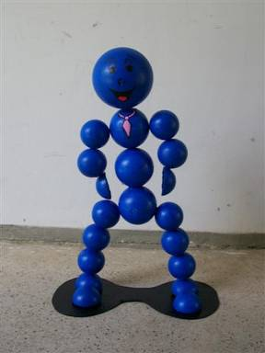
Figura 03 – O calunga do caminho com dados.

As 7 casas com informações foram denominadas de: casa da energia, casa das primeiras fontes, casa do vento, casa da água, casa do sol, casa dos combustíveis e casa do meio ambiente, e trazem informações sobre as suas respectivas denominações. A figura 04 apresenta a casa da energia e a figura 06 ilustra uma das fichas que compõem o exercício, lembrando que as fichas contêm ilustrações e pequeno texto serão fixadas na parede ao lado do caminho.
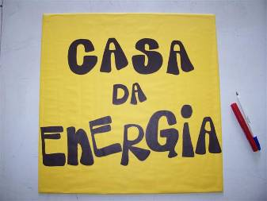
Figura 04 – Uma das casas especiais do caminho com dados.

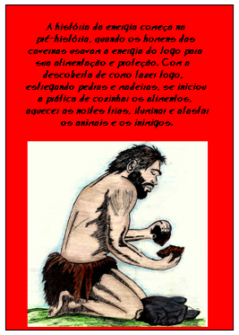
Figura 05 – Ficha com informações que compõe o caminho com dados.

As casas da prisão serão representadas pelo Zé da Luz, personagem utilizado pela ENERGISA para divulgação para o público infantil do uso consciente da energia elétrica. O personagem estará vestido com trajes de policial. Quando a equipe parar na casa da prisão, toda a equipe vai para a prisão, que consiste em um elemento figurativo confeccionado com garrafas pet e tnt (Figura 06). Para sair da prisão a equipe terá que responder a uma pergunta que aborda as informações contidas no exercício.

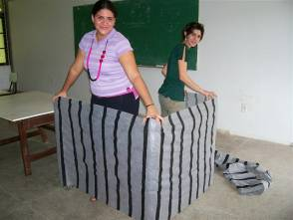
Figura 06 – Processo de montagem da prisão

O exercício do jogo da memória aborda o uso consciente da energia e consiste em 32 cartas com a dimensão A3 (297x420 mm), tamanho que possibilita a participação do grupo. As cartas trazem imagens em conjunto com recomendações para o uso consciente da energia, bem como dicas alertando o perigo que a energia elétrica possui (ver Figura 07). O jogo será organizado como o jogo de batalha naval (cartas organizadas por letras e números), e todas as equipes jogarão o mesmo jogo, vencendo quem obter o maior número de acertos.
Fig. 08 e 09 – Duas das cartas utilizadas no jogo da memória.

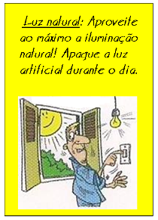
Figura 07 – Carta integrante do exercício jogo da memória

O exercício com a maquete é sobre a adequação da arquitetura ao clima e tem como objetivo exemplificar soluções que podem ser adotadas nas edificações para o aumento do conforto e redução do consumo da energia. Inicialmente será apresentado aos alunos uma maquete que ilustra uma solução arquitetônica que gera um espaço interno desconfortável. Essa maquete ilustrativa possui telhado e paredes escuras e as aberturas estão fechadas (ver figura 08). Exemplificando uma edificação com muita absorção solar, sem sombreamento e ventilação natural. Esta maquete será exposta ao sol por alguns minutos, e então, através da “porta” desta, a criança colocará a mão dentro deste protótipo, percebendo que sua temperatura aumentou quando exposta ao sol. O objetivo desse experimento é que a criança perceba que certos elementos e cores da edificação tem relação direta com o conforto térmico.

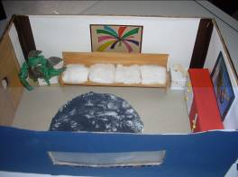 (a)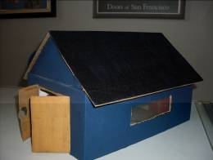 (b)
Figura 08 – Exercício com maquete, vista interior e exterior (a e b)

Após esta etapa será reforçada a idéia do que se deve ter e/ou executar em uma edificação para que esta seja confortável termicamente, através de um painel, dividido em duas partes: ações positivas e ações negativas. Cada criança receberá uma ficha que conterá informações positivas como: aberturas para ventilação, cores claras, varanda, uso da luz natural, sombras, vegetação nos arredores, assim como informações negativas como: uso de muito vidro, aberturas pequenas e sem ventilação, cores escuras, uso da luz artificial durante o dia, uso em excesso do ar-condicionado, etc. As fichas serão fixadas no painel, de acordo com o que a criança absorveu nos exercícios anteriores e na experiência com a maquete exposta ao sol. Todas as etapas serão acompanhadas, buscando sempre reforçar e relembrar os conceitos e conhecimentos já trabalhados.
Finalizando o exercício os alunos terão a tarefa de construir uma maquete e através dessa atividade terão a oportunidade de colocar em prática o conhecimento adquirido. Equipes de 4 a 5 alunos serão organizadas para a confecção de uma maquete para cada equipe. As maquetes terão como base uma caixa de sapato e o mobiliário e outros elementos a serem inseridos serão de sucata ou material reciclado. Cada equipe apresentará sua maquete.
As atividades relatadas se desenvolvem como uma gincana, em que as turmas iriam se dividir em duas equipes, acumulando pontos no decorrer dos jogos, até a etapa final, onde ganharia a equipe que obtivesse mais pontos. A faixa etária a ser trabalhada é de 8 a 10 anos (2º e 3º ano do ensino fundamental), e o número de crianças de cada equipe será determinado pela quantidade de alunos da turma, cerca de 8 a 10 alunos por equipe. Todos os participantes receberão no final um kit voltado para o público infantil e fornecido pela ENERGISA, que consiste em uma revista em quadrinhos para ler e colorir, caneta, porta-lápis e folhetos ilustrativos sobre o uso consciente da energia e preservação do meio ambiente.
A escola contatada para a realização dessa atividade é a Escola Estadual de Ensino Fundamental e Médio Professora Maria Jacy da Costa, localizada na Rua Dráuzio Ferrer, no bairro de Mangabeira II. Uma visita foi realizada e após reunião com a diretora algumas decisões sobre realização da atividade foram definidas. A previsão é de que o evento aconteça em novembro desse ano. O exercício pretende ainda ser aplicado em outras escolas.

Conclusão
A redução no consumo de energia, o aproveitamento dos recursos naturais e a preservação do meio ambiente é uma tarefa a ser desenvolvida por todos e não há limite de idade para a conscientização dessa necessidade. A proposta desse projeto reside na divulgação do conhecimento sobre o uso da energia e do meio ambiente para a promoção da sustentabilidade, tendo como diferencial a reelaboração desse conhecimento com objetivo de torná-lo atraente, acessível e de fácil assimilação à crianças da rede pública de ensino fundamental.
Com o planejamento e criação das atividades lúdicas foi possível conciliar atividade lúdica com conhecimento. A atividade promove também o envolvimento de estudantes universitários com a importância do conhecimento sobre o uso consciente da energia e a preservação do meio ambiente, assim como o contato com a realidade de escolas de ensino público localizadas em comunidades carentes.

Referências

BRASIL. Constituição (1988). Constituição da República Federativa do Brasil. 29. ed. São Paulo Saraiva, 2002, p. 128.
ELETROBRÁS/PROCEL. IBAM - Instituto de Administração Municipal. Manual de prédios eficientes em energia elétrica. Rio de Janeiro, RJ, 2002
FÓRUM DE PRÓ-REITORES DE EXTENSÃO DAS UNIVERSIDADES PÚBLICAS BRASILEIRAS. Avaliação da Extensão Universitária. Documento de trabalho 2000/2001. Disponível em: <http://ufmg.br/proex/renex/index.php> Acesso em: 27 mar.2006
GELLER, H.,S.: O uso eficiente da eletricidade: uma estratégia de desenvolvimento para o Brasil. Rio de Janeiro: INEE – Instituto Nacional de Eficiência Energética, 1994.
HERTZ, J. B. Ecotécnicas em Arquitetura: Como projetar nos Trópicos Úmidos do Brasil. São Paulo: Ed. Pioneira, 1998.
LAMBERTS, R.; DUTRA, L.; PEREIRA, F. O. R. Eficiência Energétina na arquitetura. São Paulo: PW Editores, 1997
RIVERO, Roberto. Arquitetura e clima: Acondicionamento térmico natural. Porto Alegre: D. C. Luzzatto Editores, 1986.
ROAF, S.; FUENTES, M.; THOMAS, S. Ecohouse: a casa ambientalmente sustentável. Porto Alegre: Bookman, 2006.

